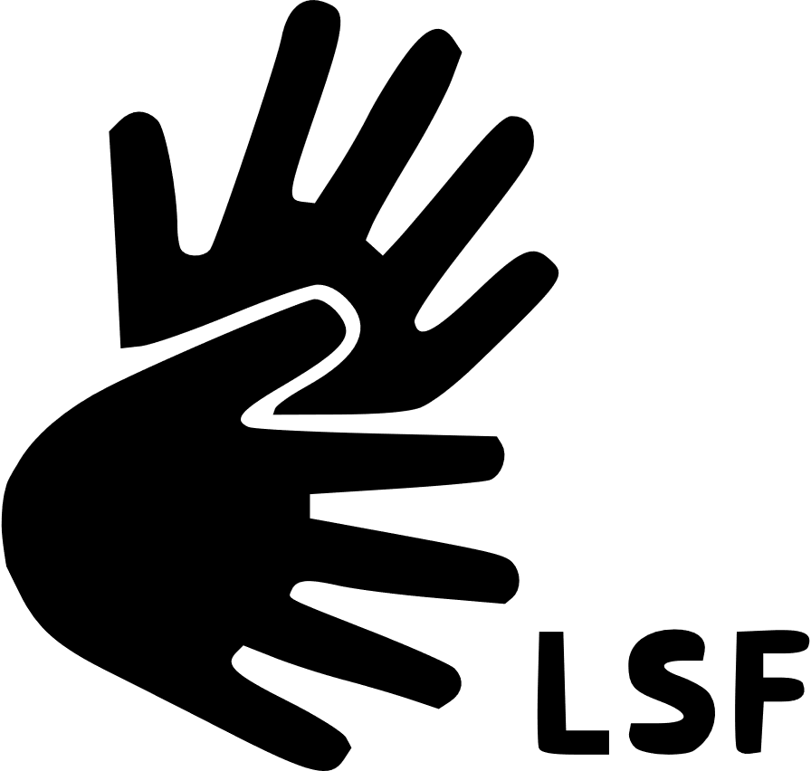

Langue des Signes Française

Interprètes sur place

/ Vidéos



Audiodescription

Médiation sur place

/ Vidéos

**SST**

Sous-titrage

/ Sous-titrage Codé



Langues :

FR – EN – ES – AR



Boucle Magnétique

Portative



Documents en Braille



Trousse de secours

Eau potable



Accessible en fauteuil roulant

Éclairage …

Tables et chaises pour toutes les tailles …



Documents en  
grands caractères